TOPRAK KAYNAKLI ISI POMPASI SİSTEMİNİN KÖPRÜLERDEKİ KARIN/BUZUN ERİTİLMESİNE ETKİSİ

*Asım BALBAY, **Mehmet ESEN

*Gazi Anadolu Teknik Lisesi Anadolu Meslek Lisesi, Teknik Lise ve EML. – ELAZIĞ
**Fırat Üniversitesi Teknik Eğitim Fakültesi Makine Eğitimi Bölümü – ELAZIĞ
asimbalbay@gmail.com, mesen@firat.edu.tr
__________________________________________________________________________________________________________________________________________________

ÖZET

Bu çalışmada, toprak kaynaklı ısı pompası yardımı ile köprü üstündeki karın/buzun eritilmesi için deneysel ve sayısal bir çalışma yapılmıştır. Deneysel sistem, yer altındaki ısıdan faydalanarak karın/buzun eritilmesi için dikey tip toprak ısı değiştiricisi, ısı pompası ve bir bloktan oluşmaktadır. Fluent yazılımıyla, üç boyutlu Hesaplamalı Akışkanlar Dinamiği (HAD) modelleri kullanılarak data analizleri gerçekleştirilmiştir. Sayısal model ile akışkanın giriş sıcaklığına, hava durumu bilgisine, karın/buzun ve bloğun ısıl özelliklerine bağlı olarak köprü yüzey sıcaklıklarını ve akışkan+antifriz çözeltisinin çıkış sıcaklığını tahmin edilebildiğini göstermektedir.

Anahtar Kelimeler: Kar eritme, Köprü, Isı transferi, Fluent, Gambit
__________________________________________________________________________________________________________________________________________________

THE EFFECT OF MELTING SNOW/ICE ON BRIDGES WITH GROUND SOURCE HEAT PUMP SYSTEM
ABSTRACT

In this study, experimental and numerical model for melting snow/ice on bridges with ground source heat pumps were carried out. The experimental system is composed of an underground thermal utility for snow/ice melting by using vertical ground heat exchanger, heat pump and a slab. Data analysis is performed by using three-dimensional Computational Fluid Dynamics (CFD) models with Fluent software. The numerical model results show that the model satisfactorily predicts the bridge surface temperatures and exit antifreeze water solution temperatures given the weather data, inlet fluid temperature and snow and slab thermo physical properties.

Keywords: Snow melting, Bridge, Heat transfer, Fluent, Gambit
__________________________________________________________________________________________________________________________________________________

1. GİRİŞ

Toprak kaynaklı ısı pompası (TKIP) sistemleri, toprağın içindeki sıcaklığın kararlı değişmesi ve so-ğuk iklimlerde performansını yüksek seviyede tut-ması nedeniyle enerjinin kullanımında daha etkili sonuçlar ortaya çıkarır [1].

Hava alanları, karayolları, yollar veya köprüler üzerindeki kar veya buz insan güvenliği için büyük bir tehlikedir. Köprüler özellikle toprakla teması ol-madığından güvenli bir yolculuk için kritik bir öne-me sahiptir. Güvenli bir yolculuk için karlı ve buzlu yüzeylerden karın veya buzun eritilmesi veya kaldı-rılması gerekir. Günümüzde kar ya da buzun yüzey-lerden kaldırılması geleneksel yöntemler olan tuzla-ma ve mekaniksel aletler kullanımı ile yapılmak-tadır. Ancak mekaniksel ve tuzlama yöntemlerin her ikisi de yola zarar vermektedir. Tuzlama ayrıca yol-da seyir halinde bulunan araçların metal kısımlarına da sıçrayarak zarar vermektedir [2].

Geleneksel yöntemlere alternatif bir yöntem olarak karı/buzu eritmek için kara yollarındaki ve köprülerdeki kritik bölgelerin ısısını topraktan alan sıcak sulu boruların serilmesiyle yapılır. Toprak kaynaklı ısı pompası yardımı ile sıcak akışkan kritik bölgede donmayı önlemek için ilgili yüzeyin altına serili borulardan dolaştırılır. Bu yöntemle, kritik alanda karın veya buzun oluşumu engellenir.

Karın erime süresi bloğa döşenen borular arasındaki mesafeye, boruların gömülme derinliği-ne, akışkanın cinsine, ısı kaynağına ve bloğun ısıl iletkenliği ile alakalıdır.

Kar eritme için gerekli olan ısıtma 4 atmos-ferik faktöre bağlıdır [3].

- Kar yağışı miktarı
- Hava sıcaklığı
- Nemlilik
- Rüzgar hızı

Bloğun yüzeyinden ısı ve kütle transferi mik-tarları, bloğun yüzeyinde kar olup olmamasına bağ-lıdır. Blok yüzeyinde kar birikintisinin olması, yü-zeyde buharlaşma ve ısı kayıplarını kısmen engel-leyerek izolasyon görevi görür. Karın izolasyon etkisi karlı veya karsız alanın büyüklüğüne bağlıdır. Karın blokta belirli bir kısım alanı kaplaması ile izolasyon etkisi, ısı kaybı ve buharlaşmanın olma-dığı karlı alan veya eşdeğer kaplı alan gibi düşün-mek uygun olacaktır [4].

2. DENEYSEL ÇALIŞMA

Yollardaki karın ve buzun eritilmesi için 30 metre derinliğinde bir sondaj kuyusu kazılmış-tır. Sondaj kuyusunun boyutları şekil 1 de gösterilmek-tedir. Kazılan sondaj kuyusuna U tipi polietilen SDR 11(40x2.4 mm) boru döşenerek TKIP’a bağ-lantısı yapılmıştır. Şekil 2’de boyutları verilen blok inşa edilerek önceden hazırlanmış yerden yüksekliği 2 metre olan bir iskeleye yerleştirilmiştir. Gerekli bağlantıları yapıldıktan sonra TKIP yardımı ile blok yüzeyinde bulunan kar eritilmeye çalışılmıştır.

Şekil 1. Kuyu Boyutları

Şekil 2. Blok Boyutları

3. SAYISAL ANALİZ

Köprü modelinde oluşan ısı transferini araşt-ırmak için sonlu elemanlar gibi sayısal yöntemler kullanılarak, geliştirilen matematiksel modellerin bilgisayar desteği ile çok hızlı ve etkili bir şekilde çözülebilen Fluent programından yararlanılmıştır. Fluent sonlu hacimler yöntemini kullanan bir He-saplamalı Akışkanlar Dinamiği (HAD) yazılımıdır. Fluent programı çözüm için enerji, kütle, momen-tum ve süreklilik denklemlerini kullanmaktadır. Sonlu fark yönteminde yüzey sıcaklığı ile çevre sıcaklığında son iki işlem arasındaki fark (residual) belirli bir değerin altında kalıncaya kadar işlem devam ettirilir.

Fluent 6.2 programı için kullanılacak model Gambit programında çizilmiştir. Gambit programı ile oluşturulan geometrinin görünümü şekil 3’de verilmektedir.

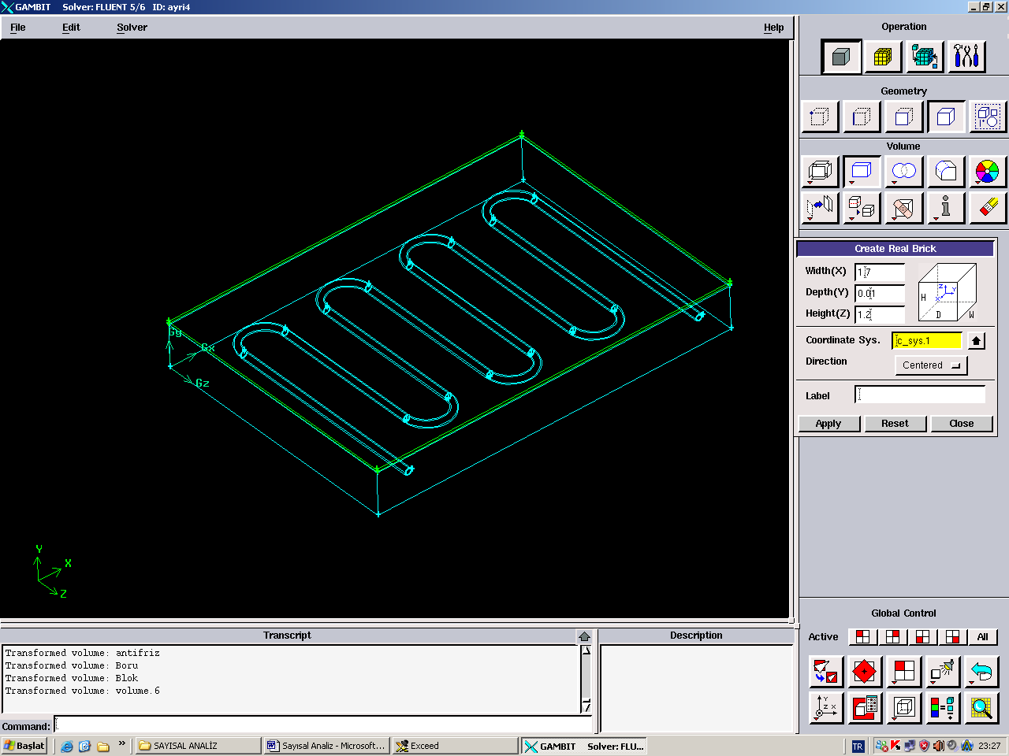

Şekil 3. Gambit Programında Modelin Çizimi

Tablo 1. Modelde Kullanılan Malzemelerin Termofiziksel Özellikleri

Malzeme | Yoğunluk (kg/m³) | Özgül ısı (J/kgK) | Isıl iletkenlik (W/m-K)
Antifiriz+su | 1111 | 2415 | 0.25
Bentonit | 1540 | 900 | 1.3
Toprak | 2000 | 800 | 2.55
Kar | 200-600 | 1500 | 0.03-0.6
Buz | 917 | 1960 | 2.0-2.1
Beton | 2300 | 880 | 1.4
PEX Boru | 950 | 1800 | 0.41
Hava | 1.225 | 1006.43 | 0.0242

Fluent programında, köprü bloğuna antifriz+su çözeltisinin giriş sıcaklığı olarak deneysel çalışmada ortalama olarak ölçülen 36,96 ˚C ve giriş hızı olarak 0,2 m/s değerleri kullanılmıştır. Programa doğrudan rüzgar hızı değeri girilemediğinden rüzgar hızına bağlı olarak konveksiyon ısı transfer katsayısı (h_{c}) hesaplanır.

Blok üzerinden ve altından konveksiyon ısı transfer katsayısı aşağıdaki denklem ile ifade edilir.
$h_{c}=0\text{.}\text{037}(\frac{k_{\text{hava}}}{L}){\text{Re}}_{L}^{0\text{.}8}\text{.}{\text{Pr}}^{1/3}$ (1)

$k_{\text{hava}}$ $t_{a}$’da havanın ısıl iletkenliği, W/ (m.K) L Rüzgar yönünde ölçülen bloğun karakteris-tik uzunluğu, m Pr Havanın Prandtl sayısı, Pr=0,7 olarak alınır.

Re_{L} Karakteristik L uzunluğuna bağlı Rey-nolds sayısı

${\text{Re}}_{L}=\frac{\text{VL}}{ν_{\text{air}}}c_{2}$ (2)
V Blok yakınındaki tasarım rüzgar hızı, km/saat
v_{air} Havanın kinematik viskozitesi, m²/s
c₂ 1000 m/km x 1 saat/3600 s=0.278

4. SONUÇLAR

Fluent ile zamana bağlı olarak yapılan çözüm-de blokta oluşan sıcaklık dağılımı görüntüsü (Con-tours) Şekil 4’de verildiği gibidir. Boruların geçtiği noktalardaki sıcaklık diğer noktalara göre daha yük-sektir. Bloğun giriş noktasından çıkış noktasına doğ-ru akışkanın sıcaklığının düşmesi ile bloğun yüze-yinde de aynı şekilde sıcaklık dağılımı azalmıştır. Blok altı ve kenarları dış havaya daha çok maruz kaldıklarından sıcaklıkları da düşük olmaktadır.

Blok üzerinde bulunan karın eritilmesi için yapılan deneysel ve sayısal çalışmada antifriz+su çözeltisinin çıkış sıcaklığı Şekil 5’de verilmektedir. Sitemin çalıştırılması ile akışkan sıcaklığı artmıştır. Bloğun ilk sıcaklığına ve hava sıcaklığına bağlı olarak akışkan sıcaklığı düşmüştür ve 4 saat sonra kararlı bir hal almıştır.

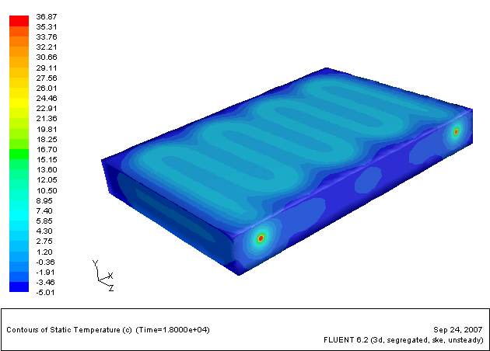

Şekil 4. Köprü Bloğunda Sıcaklık Dağılımı

Şekil 5. Antifriz + Su Çözeltisi Çıkış Sıcaklığı

5. KAYNAKLAR

- Esen, H., Balbay, A., ve Esen, M., 2004, Top-rak Kaynaklı Isı Pompası Sistemlerinde Top-rak Isı Değiştiricisi Boyunun Hesaplanması, Enerji Teknolojileri ve Mekanik Tesisat Dergisi, 97, 84-88.

- Balbay, A., 2004, Kar ve Buz Eritme Sistem-lerinin İncelenmesi, Doktora Semineri, Fırat Üniversitesi Fen Bilimleri Enstitüsü.
- Lund, J.W., 2000, Pavement Snow Melting, Geo-Heat Center Quarterly Bullettin, 20, 1, 12-19.]

- ASHRAE, 1999, Ashrae Handbook HVAC Appli-cations, American Society of Heating, Refgeration and Air-Conditioning Engineers, Inc., Atlanta, GA.

- FLUENT 6.2 User's Guide, 2005

